En la ciudad de __________________ , siendo las 00:00 horas del día __________________ , __________________ , se reúnen en el sitio de la ejecución de los trabajos, los servidores públicos cuyos nombres y carácter con que intervienen se mencionan a continuación:

(Anotar el nombre correspondiente – este dato es obligatorio), en su carácter de servidor público saliente de la (colocar el nombre de la unidad administrativa);

(Anotar el nombre correspondiente – este dato es obligatorio), en su carácter de servidor público entrante de la (colocar el nombre de la unidad administrativa);

De igual forma, los acompañan:

(Anotar el nombre correspondiente) en su carácter de Residente de Obra de la (unidad administrativa);

(Anotar el nombre correspondiente) en su carácter de Superintendente de Construcción del Contratista (Anotar el nombre o razón social de la persona física o moral con quien se suscribió el contrato).

Con la finalidad de constatar la situación que guardan los trabajos referentes a la obra denominada “ (colocar el nombre de la obra), del cual se especifican los siguientes datos:

I.- DATOS GENERALES DEL CONTRATO.

Número de Contrato: | (anotar el numero de contrato)
Fecha de formalización: | (dd/mmm/aaaa)
Objeto del contrato: | “anotar la descripción”.
Monto original del contrato: | Anotar el monto del contrato con número y letra
Monto de Anticipo: | Anotar el monto del anticipo con número y letra
Plazo de ejecución contractual: | _____ Días naturales.
Fecha de inicio según contrato: | (dd/mmm/aaaa)
Fecha de inicio real: | (dd/mmm/aaaa)
Fecha de terminación según contrato: | (dd/mmm/aaaa)

II.- MODIFICACIONES.

Instrumento legal | Plazo | Vigencia | %
CONTRATO ORIGINAL | 190 DÍAS | DEL 24-JUN AL 30-DIC-2010
SI EXISTE ALGUN ACTA CIRCUNSTACIADA DE SUSPENSION O PRORROGA (AQUÍ SE ANOTA) |  |  | N/A
SI EXISTE ALGUN CONVENIO (AQUÍ SE ANOTA) | XXX | DEL XX AL XXX | COLOCAR %
NUEVA FECHA DE TERMINACIÓN DEL CONTRATO

Colocar la narrativa de las ampliaciones de plazo o en su defecto los diferimientos ocasionados por prorrogas.

En su defecto, si no ha sufrido ningún cambio el contrato se pondrá el siguiente texto:
A la fecha no se han realizado modificaciones a los alcances originalmente establecidos en el contrato.

III.- GARANTÍAS.

No. de (fianza o carta de crédito standby o endosos.) | Folio | Institución que la emitió: | Importe garantizado: | Observaciones:

IV.- RELACIÓN DE ESTIMACIONES DE TRABAJOS EJECUTADOS.

Las estimaciones de los trabajos totalmente ejecutados por el contratista, de acuerdo a lo establecido en el contrato, aprobadas y pagadas por (unidad administrativa), son las que se relacionan a continuación:

Estimación No. | De fecha |  | Periodo que comprende |  |  |  | Monto estimado M.N. | Monto acumulado M.N.
Total:

RELACIÓN DE ESTIMACIONES POR AJUSTE DE COSTOS. -

Las estimaciones de ajustes de costos de los trabajos totalmente ejecutados por el contratista, de acuerdo a lo establecido en el contrato, aprobadas y pagadas por (unidad administrativa), son las que se relacionan a continuación:

Estimación No. | De fecha |  | Periodo que comprende |  |  |  | Monto estimado M.N. | Monto acumulado M.N.
Total:

V.- ESTADO FINANCIERO DEL CONTRATO.

El estado financiero del contrato a la fecha es el siguiente:

Concepto | M.N.
MONTO ORIGINAL CONTRATO
MONTO DE CONVENIO
NUEVO MONTO DEL CONTRATO
MONTO EJERCIDO
SALDO POR EJERCER
MONTO POR AJUSTE DE COSTOS
MONTO EJERCIDO A LA FECHA

VI.- PENAS CONVENCIONALES. -

Las Penas Convencionales a las que se hizo acreedor el contratista por atrasos en la ejecución de los trabajos programados, en apego a la (cláusula que aplique) del contrato, son las que se relacionan a continuación:

Concepto | Periodo de Estimación | Importe (M.N.) | Estimación en la que se aplicó:
Por incumplimiento al programa de trabajo de acuerdo a la Cláusula xxx, punto No. 1 (Retención Económica Preventiva). | Del xx al xxx del año xxxx
Total:

VII.- VERIFICACIÓN FÍSICA DE LOS TRABAJOS.

Durante el recorrido de obra se constataron los avances físicos de la ejecución de los trabajos objeto del contrato en cita, teniéndose un avance físico real del xx.xxx%, de igual forma se tienen las siguientes observaciones:

VIII.- BITACORA DE OBRA Y SERVICIOS RELACIONADOS CON LA MISMA.

Con relación a trabajos contratados bajo el amparo de la Ley de Obras Públicas y Servicios Relacionados con las Mismas y su Reglamento, será llenado el formato 4 denominado “formato Reporte de Bitácoras de Obras en proceso de ejecución al corte del 30 de septiembre de 2024”.
Para el caso de trabajos contratados bajo el amparo de la Ley de Obras Públicas y Servicios Relacionados con las Mismas del Estado de Tabasco y su Reglamento, deberá de presentar en este acto la bitácora convencional.

IX.- MANIFESTACIONES DE LAS PARTES.

En este apartado el servidor público saliente o el entrante, podrá manifestar lo que considere necesario con respecto a la situación de la obra en ejecución.

ANEXO 1. ALBUM FOTOGRÁFICO

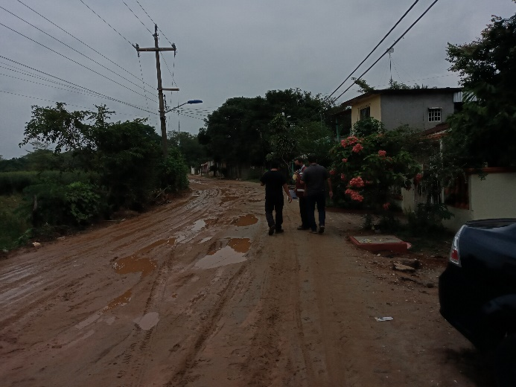 | 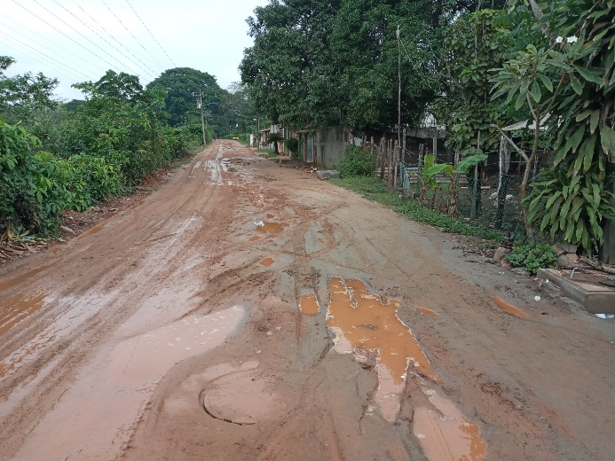
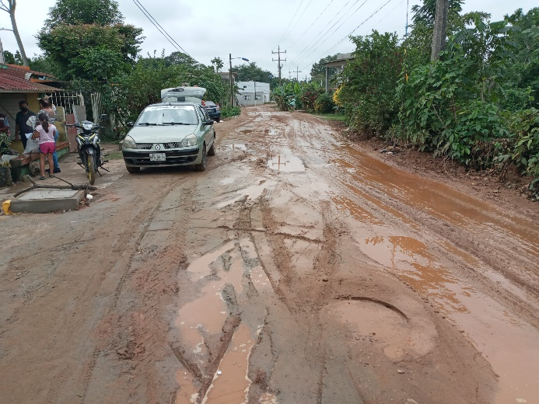 | 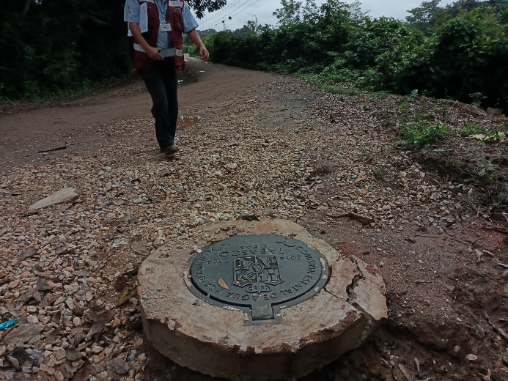

Con lo anterior, se da por terminada esta diligencia siendo las 00:00 horas del día XXX de XX de XXXX, en la ciudad de xxxx, Tabasco, levantándose la presente acta, firmando al calce los que en ella intervinieron.

Por (UNIDAD ADMINISTRATIVA): |  | Por (UNIDAD ADMINISTRATIVA):
Nombre del servidor Público saliente |  | Nombre del servidor Público entrante
(Nombre del Residente de Obra)  Unidad Administrativa |  | (nombre del Superintendente)  Superintendente de Construcción de (nombre del contratista)

